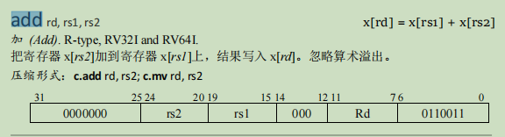

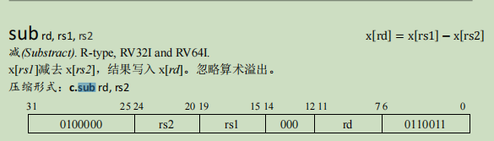

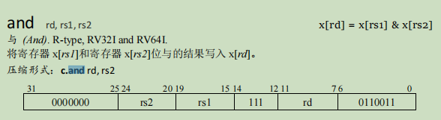

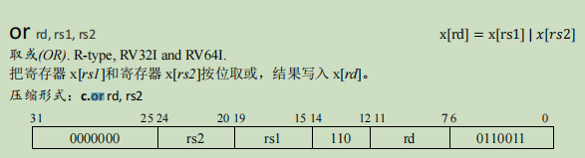

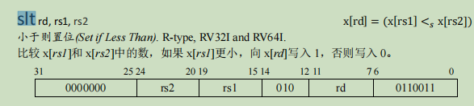

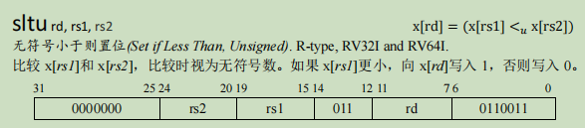

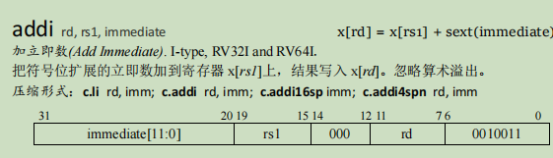

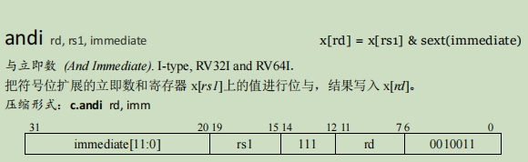

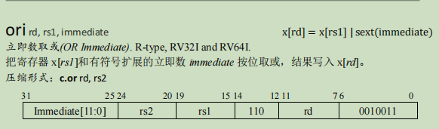

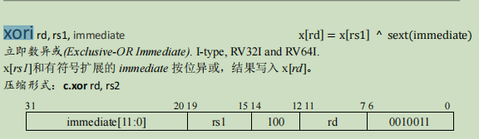

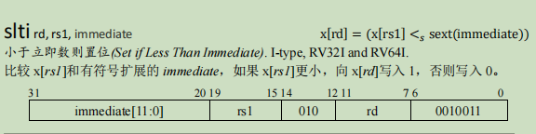

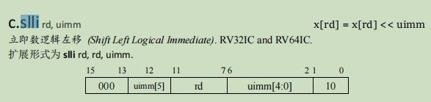

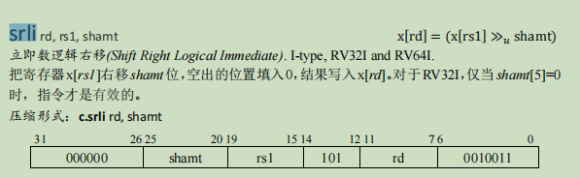

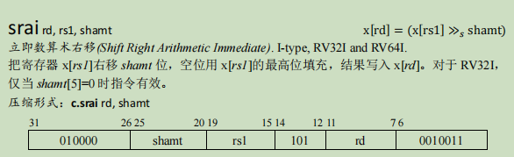

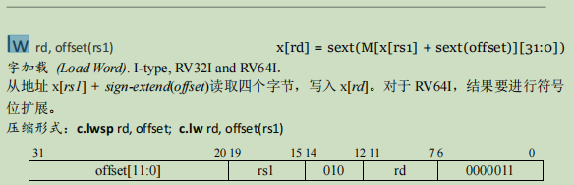

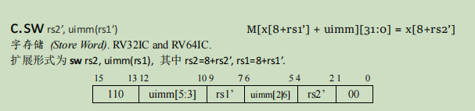

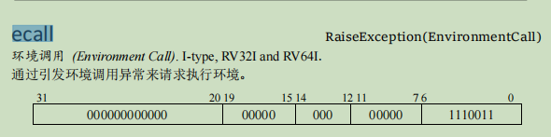

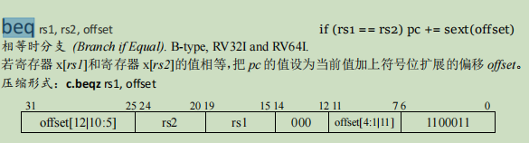

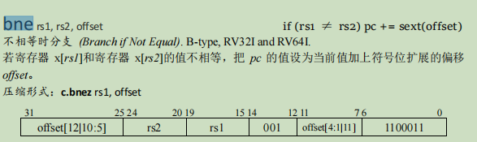

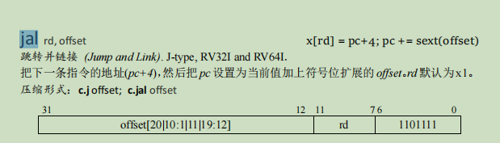

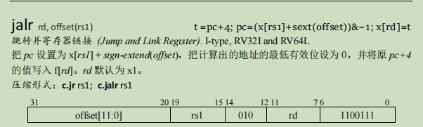

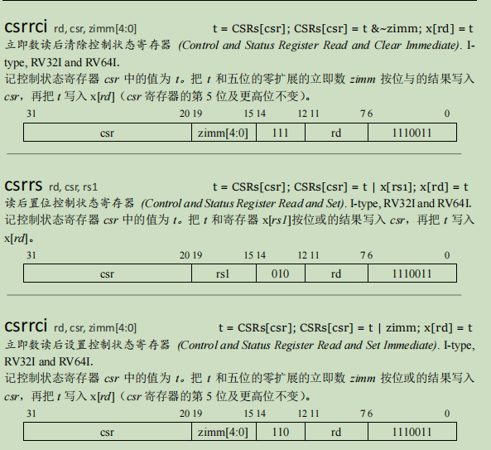

SLL XOR LHU BLT

